**ЛАБОРАТОРНА РОБОТА № 2**

**ПОРІВНЯННЯ МЕТОДІВ КЛАСИФІКАЦІЇ ДАНИХ**

***Мета:*** Використовуючи спеціалізовані бібліотеки та мову програмування Python дослідити різні методи класифікації даних та навчитися їх порівнювати.

**Хід роботи:**

**Завдання 2.1:** Класифікація за допомогою машин опорних векторів (SVM)

Лістинг програми:

import numpy as np  
import matplotlib.pyplot as plt  
from sklearn import preprocessing  
from sklearn.svm import LinearSVC  
from sklearn.multiclass import OneVsOneClassifier  
from sklearn.model_selection import train_test_split  
  
from sklearn.model_selection import cross_val_score  
from warnings import simplefilter  
from sklearn.exceptions import ConvergenceWarning  
  
simplefilter("ignore", category=ConvergenceWarning)  
  
# Вхідний файл, який містить дані  
input_file = 'income_data.txt'  
  
# Читання даних  
X = []  
y = []  
count_class1 = 0  
count_class2 = 0  
max_datapoints = 25000  
  
with open(input_file, 'r') as f:  
 for line in f.readlines():  
 if count_class1 >= max_datapoints and count_class2 >= max_datapoints:  
 break  
 if '?' in line:  
 continue  
  
 data = line[:-1].split(', ')  
  
 if data[-1] == '<=50K' and count_class1 < max_datapoints:  
 X.append(data)  
 count_class1 += 1

if data[-1] == '>50K' and count_class2 < max_datapoints:  
 X.append(data)  
 count_class2 += 1  
  
# Перетворення на масив numpy  
X = np.array(X)  
  
# Перетворення рядкових даних на числові  
label_encoder = []  
X_encoded = np.empty(X.shape)  
for i, item in enumerate(X[0]):  
 if item.isdigit():  
 X_encoded[:, i] = X[:, i]  
 else:  
 label_encoder.append(preprocessing.LabelEncoder())  
 X_encoded[:, i] = label_encoder[-1].fit_transform(X[:, i])  
  
X = X_encoded[:, :-1].astype(int)  
y = X_encoded[:, -1].astype(int)  
  
# Створення SVМ-класифікатора  
classifier = OneVsOneClassifier(LinearSVC(random_state=0))  
  
# Навчання класифікатора  
classifier.fit(X, y)  
  
X_train, X_test, y_train, y_test = train_test_split(X, y, test_size=0.2, random_state=5)  
classifier = OneVsOneClassifier(LinearSVC(random_state=0))  
classifier.fit(X_train, y_train)  
y_test_pred = classifier.predict(X_test)  
  
# Обчислення F-міри для SVМ-класифікатора  
f1 = cross_val_score(classifier, X, y, scoring='f1_weighted', cv=3)  
print("F1 score: " + str(round(100 * f1.mean(), 2)) + "%")  
  
# Передбачення результату для тестової точки даних  
input_data = ['37', 'Private', '215646', 'HS-grad', '9', 'Never-married', 'Handlers-cleaners', 'Not-in-family', 'White',  
 'Male', '0', '0', '40', 'United-States']  
  
# Кодування тестової точки даних  
input_data_encoded = [-1] * len(input_data)  
count = 0  
for i, item in enumerate(input_data):  
 if item.isdigit():  
 input_data_encoded[i] = int(input_data[i])  
 else:  
 input_data_encoded[i] = int(label_encoder[count].transform([input_data[i]]))  
 count += 1  
  
input_data_encoded = np.array(input_data_encoded).reshape(1, -1)  
  
# Використання класифікатора для кодованої точки даних  
# та виведення ре-зультату  
predicted_class = classifier.predict(input_data_encoded)  
print(label_encoder[-1].inverse_transform(predicted_class)[0])  
  
num_folds = 3  
accuracy_values = cross_val_score(classifier, X, y, scoring='accuracy', cv=num_folds)  
print("Accuracy: " + str(round(100 * accuracy_values.mean(), 2)) + "%")  
  
precision_values = cross_val_score(classifier, X, y, scoring='precision_weighted', cv=num_folds)  
print("Precision: " + str(round(100 * precision_values.mean(), 2)) + "%")  
  
recall_values = cross_val_score(classifier, X, y, scoring='recall_weighted', cv=num_folds)  
print("Recall: " + str(round(100 * recall_values.mean(), 2)) + "%")

Результат виконання завдання:

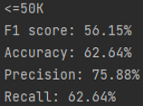

Рис. 2.1 Результат виконання завдання

Тестова точка належить до класу “<=50K”

**Завдання 2.2:** Порівняння якості класифікаторів SVM з нелінійними ядрами

Лістинг програми (поліноміальне ядро):

import numpy as np  
import matplotlib.pyplot as plt  
from sklearn import preprocessing  
from sklearn.svm import SVC  
from sklearn.multiclass import OneVsOneClassifier  
from sklearn.model_selection import train_test_split  
  
from sklearn.model_selection import cross_val_score  
from warnings import simplefilter  
from sklearn.exceptions import ConvergenceWarning  
  
simplefilter("ignore", category=ConvergenceWarning)  
  
# Вхідний файл, який містить дані  
input_file = 'income_data.txt'  
  
# Читання даних  
X = []  
y = []  
count_class1 = 0  
count_class2 = 0  
max_datapoints = 1000  
  
with open(input_file, 'r') as f:  
 for line in f.readlines():  
 if count_class1 >= max_datapoints and count_class2 >= max_datapoints:  
 break  
 if '?' in line:  
 continue  
  
 data = line[:-1].split(', ')  
  
 if data[-1] == '<=50K' and count_class1 < max_datapoints:  
 X.append(data)  
 count_class1 += 1  
  
 if data[-1] == '>50K' and count_class2 < max_datapoints:  
 X.append(data)  
 count_class2 += 1  
  
# Перетворення на масив numpy  
X = np.array(X)  
  
# Перетворення рядкових даних на числові  
label_encoder = []  
X_encoded = np.empty(X.shape)  
for i, item in enumerate(X[0]):  
 if item.isdigit():  
 X_encoded[:, i] = X[:, i]  
 else:  
 label_encoder.append(preprocessing.LabelEncoder())  
 X_encoded[:, i] = label_encoder[-1].fit_transform(X[:, i])  
  
X = X_encoded[:, :-1].astype(int)  
y = X_encoded[:, -1].astype(int)  
  
# Створення SVМ-класифікатора  
classifier = OneVsOneClassifier(SVC(kernel='poly', degree=8))  
  
# Навчання класифікатора  
classifier.fit(X, y)  
  
X_train, X_test, y_train, y_test = train_test_split(X, y, test_size=0.2, random_state=5)  
classifier = OneVsOneClassifier(SVC(kernel='poly', degree=8))  
classifier.fit(X_train, y_train)  
y_test_pred = classifier.predict(X_test)  
  
# Обчислення F-міри для SVМ-класифікатора  
f1 = cross_val_score(classifier, X, y, scoring='f1_weighted', cv=3)  
print("F1 score: " + str(round(100 * f1.mean(), 2)) + "%")  
  
# Передбачення результату для тестової точки даних  
input_data = ['37', 'Private', '215646', 'HS-grad', '9', 'Never-married', 'Handlers-cleaners', 'Not-in-family', 'White',  
 'Male', '0', '0', '40', 'United-States']  
  
# Кодування тестової точки даних  
input_data_encoded = [-1] * len(input_data)  
count = 0  
for i, item in enumerate(input_data):  
 if item.isdigit():  
 input_data_encoded[i] = int(input_data[i])  
 else:  
 input_data_encoded[i] = int(label_encoder[count].transform([input_data[i]]))  
 count += 1  
  
input_data_encoded = np.array(input_data_encoded).reshape(1, -1)  
  
# Використання класифікатора для кодованої точки даних  
# та виведення ре-зультату  
predicted_class = classifier.predict(input_data_encoded)  
print(label_encoder[-1].inverse_transform(predicted_class)[0])  
  
num_folds = 3  
accuracy_values = cross_val_score(classifier, X, y, scoring='accuracy', cv=num_folds)  
print("Accuracy: " + str(round(100 * accuracy_values.mean(), 2)) + "%")  
  
precision_values = cross_val_score(classifier, X, y, scoring='precision_weighted', cv=num_folds)  
print("Precision: " + str(round(100 * precision_values.mean(), 2)) + "%")  
  
recall_values = cross_val_score(classifier, X, y, scoring='recall_weighted', cv=num_folds)  
print("Recall: " + str(round(100 * recall_values.mean(), 2)) + "%")

Результат виконання завдання:

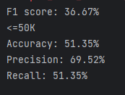

Рис. 2.2 Результат виконання програми

Під час виконання завдання зі заданими 25000 точок програма виконує дуже довгі обчислення, тому для отримання результату було зменшено значення точок до 1000 точок.

Лістинг програми (Гаусове ядро):

import numpy as np  
import matplotlib.pyplot as plt  
from sklearn import preprocessing  
from sklearn.svm import SVC  
from sklearn.multiclass import OneVsOneClassifier  
from sklearn.model_selection import train_test_split  
  
from sklearn.model_selection import cross_val_score  
from warnings import simplefilter  
from sklearn.exceptions import ConvergenceWarning  
  
simplefilter("ignore", category=ConvergenceWarning)  
  
# Вхідний файл, який містить дані  
input_file = 'income_data.txt'  
  
# Читання даних  
X = []  
y = []  
count_class1 = 0  
count_class2 = 0  
max_datapoints = 25000  
  
with open(input_file, 'r') as f:  
 for line in f.readlines():  
 if count_class1 >= max_datapoints and count_class2 >= max_datapoints:  
 break  
 if '?' in line:  
 continue  
  
 data = line[:-1].split(', ')  
  
 if data[-1] == '<=50K' and count_class1 < max_datapoints:  
 X.append(data)  
 count_class1 += 1  
  
 if data[-1] == '>50K' and count_class2 < max_datapoints:  
 X.append(data)  
 count_class2 += 1  
  
# Перетворення на масив numpy  
X = np.array(X)  
  
# Перетворення рядкових даних на числові  
label_encoder = []  
X_encoded = np.empty(X.shape)  
for i, item in enumerate(X[0]):  
 if item.isdigit():  
 X_encoded[:, i] = X[:, i]  
 else:  
 label_encoder.append(preprocessing.LabelEncoder())  
 X_encoded[:, i] = label_encoder[-1].fit_transform(X[:, i])  
  
X = X_encoded[:, :-1].astype(int)  
y = X_encoded[:, -1].astype(int)  
  
# Створення SVМ-класифікатора  
classifier = OneVsOneClassifier(SVC(kernel='rbf'))  
  
# Навчання класифікатора  
classifier.fit(X, y)  
  
X_train, X_test, y_train, y_test = train_test_split(X, y, test_size=0.2, random_state=5)  
classifier = OneVsOneClassifier(SVC(kernel='rbf'))  
classifier.fit(X_train, y_train)  
y_test_pred = classifier.predict(X_test)  
  
# Обчислення F-міри для SVМ-класифікатора  
f1 = cross_val_score(classifier, X, y, scoring='f1_weighted', cv=3)  
print("F1 score: " + str(round(100 * f1.mean(), 2)) + "%")  
  
# Передбачення результату для тестової точки даних  
input_data = ['37', 'Private', '215646', 'HS-grad', '9', 'Never-married', 'Handlers-cleaners', 'Not-in-family', 'White',  
 'Male', '0', '0', '40', 'United-States']  
  
# Кодування тестової точки даних  
input_data_encoded = [-1] * len(input_data)  
count = 0  
for i, item in enumerate(input_data):  
 if item.isdigit():  
 input_data_encoded[i] = int(input_data[i])  
 else:  
 input_data_encoded[i] = int(label_encoder[count].transform([input_data[i]]))  
 count += 1  
input_data_encoded = np.array(input_data_encoded).reshape(1, -1)  
  
# Використання класифікатора для кодованої точки даних  
# та виведення ре-зультату  
predicted_class = classifier.predict(input_data_encoded)  
print(label_encoder[-1].inverse_transform(predicted_class)[0])  
  
num_folds = 3  
accuracy_values = cross_val_score(classifier, X, y, scoring='accuracy', cv=num_folds)  
print("Accuracy: " + str(round(100 * accuracy_values.mean(), 2)) + "%")  
  
precision_values = cross_val_score(classifier, X, y, scoring='precision_weighted', cv=num_folds)  
print("Precision: " + str(round(100 * precision_values.mean(), 2)) + "%")  
  
recall_values = cross_val_score(classifier, X, y, scoring='recall_weighted', cv=num_folds)  
print("Recall: " + str(round(100 * recall_values.mean(), 2)) + "%")

Результат виконання завдання:

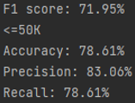  
Рис. 2.3 Результат виконання завдання

Лістинг програми (Сигмоїдальне ядро):

import numpy as np  
import matplotlib.pyplot as plt  
from sklearn import preprocessing  
from sklearn.svm import SVC  
from sklearn.multiclass import OneVsOneClassifier  
from sklearn.model_selection import train_test_split  
  
from sklearn.model_selection import cross_val_score  
from warnings import simplefilter  
from sklearn.exceptions import ConvergenceWarning  
  
simplefilter("ignore", category=ConvergenceWarning)  
  
# Вхідний файл, який містить дані  
input_file = 'income_data.txt'  
  
# Читання даних  
X = []  
y = []  
count_class1 = 0  
count_class2 = 0  
max_datapoints = 25000  
  
with open(input_file, 'r') as f:  
 for line in f.readlines():  
 if count_class1 >= max_datapoints and count_class2 >= max_datapoints:  
 break  
 if '?' in line:  
 continue  
   
 data = line[:-1].split(', ')  
   
 if data[-1] == '<=50K' and count_class1 < max_datapoints:  
 X.append(data)  
 count_class1 += 1  
   
 if data[-1] == '>50K' and count_class2 < max_datapoints:  
 X.append(data)  
 count_class2 += 1  
  
# Перетворення на масив numpy  
X = np.array(X)  
  
# Перетворення рядкових даних на числові  
label_encoder = []  
X_encoded = np.empty(X.shape)  
for i, item in enumerate(X[0]):  
 if item.isdigit():  
 X_encoded[:, i] = X[:, i]  
 else:  
 label_encoder.append(preprocessing.LabelEncoder())  
 X_encoded[:, i] = label_encoder[-1].fit_transform(X[:, i])  
  
X = X_encoded[:, :-1].astype(int)  
y = X_encoded[:, -1].astype(int)  
  
# Створення SVМ-класифікатора  
classifier = OneVsOneClassifier(SVC(kernel='sigmoid'))  
  
# Навчання класифікатора  
classifier.fit(X, y)  
  
X_train, X_test, y_train, y_test = train_test_split(X, y, test_size=0.2, random_state=5)  
classifier = OneVsOneClassifier(SVC(kernel='sigmoid'))  
classifier.fit(X_train, y_train)  
y_test_pred = classifier.predict(X_test)  
  
# Обчислення F-міри для SVМ-класифікатора  
f1 = cross_val_score(classifier, X, y, scoring='f1_weighted', cv=3)  
print("F1 score: " + str(round(100 * f1.mean(), 2)) + "%")  
  
# Передбачення результату для тестової точки даних  
input_data = ['37', 'Private', '215646', 'HS-grad', '9', 'Never-married', 'Handlers-cleaners', 'Not-in-family', 'White',  
 'Male', '0', '0', '40', 'United-States']  
  
# Кодування тестової точки даних  
input_data_encoded = [-1] * len(input_data)  
count = 0  
for i, item in enumerate(input_data):  
 if item.isdigit():  
 input_data_encoded[i] = int(input_data[i])  
 else:  
 input_data_encoded[i] = int(label_encoder[count].transform([input_data[i]]))  
 count += 1  
input_data_encoded = np.array(input_data_encoded).reshape(1, -1)  
  
# Використання класифікатора для кодованої точки даних   
# та виведення ре-зультату  
predicted_class = classifier.predict(input_data_encoded)  
print(label_encoder[-1].inverse_transform(predicted_class)[0])  
  
num_folds = 3  
accuracy_values = cross_val_score(classifier, X, y, scoring='accuracy', cv=num_folds)  
print("Accuracy: " + str(round(100 * accuracy_values.mean(), 2)) + "%")  
  
precision_values = cross_val_score(classifier, X, y, scoring='precision_weighted', cv=num_folds)  
print("Precision: " + str(round(100 * precision_values.mean(), 2)) + "%")  
  
recall_values = cross_val_score(classifier, X, y, scoring='recall_weighted', cv=num_folds)  
print("Recall: " + str(round(100 * recall_values.mean(), 2)) + "%")

Результат виконання завдання:



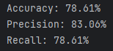

Рис. 2.4 Результат виконання програми

За отриманими результатами тренувань виявлено, що гаусове ядро найкраще підходить для класифікації у даному завданні. Можливо, поліноміальне ядро показало б кращі результати для 25000 точок, але швидкодія даного алгоритму не дозволяє перевірити це на практиці.

**Завдання 2.3:** Порівняння якості класифікаторів на прикладі класифікації сортів ірисів

Лістинг програми:

from sklearn.datasets import load_iris  
  
iris_dataset = load_iris()  
  
print("Ключі iris_dataset: \n{}".format(iris_dataset.keys()))  
print(iris_dataset['DESCR'][:193] + "\n...")  
print("Назви відповідей: {}".format(iris_dataset['target_names']))  
print("Назва ознак: \n{}".format(iris_dataset['feature_names']))  
print("Тип масиву data: {}".format(type(iris_dataset['data'])))  
print("Форма масиву data: {}".format(iris_dataset['data'].shape))  
print("Тип масиву target: {}".format(type(iris_dataset['target'])))  
print("Відповіді:\n{}".format(iris_dataset['target']))

Результат виконання завдання:

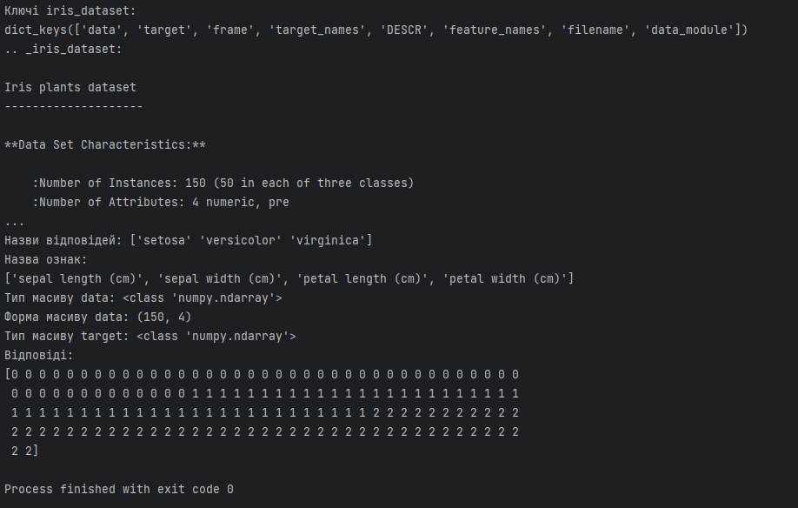

Рис. 2.5 Результат виконання програми (Завантаження та вивчення даних)

Лістинг програми:

# Завантаження бібліотек  
from pandas import read_csv  
from pandas.plotting import scatter_matrix  
import matplotlib  
  
matplotlib.use('TkAgg')  
from matplotlib import pyplot  
  
# Завантаження датасету  
url = "https://raw.githubusercontent.com/jbrownlee/Datasets/master/iris.csv"  
names = ['sepal-length', 'sepal-width', 'petal-length', 'petal-width', 'class']  
dataset = read_csv(url, names=names)  
  
# shape  
print(dataset.shape)  
  
# Зріз даних head  
print(dataset.head(20))  
  
# Стастичні зведення методом describe  
print(dataset.describe())  
  
# Розподіл за атрибутом class  
print(dataset.groupby('class').size())  
  
# Діаграма розмаху  
dataset.plot(kind='box', subplots=True, layout=(2, 2), sharex=False, sharey=False)  
pyplot.show()  
  
# Гістограма розподілу атрибутів датасета  
dataset.hist()  
pyplot.show()  
  
# Матриця діаграм розсіювання  
scatter_matrix(dataset)  
pyplot.show()

Результат виконання програми:

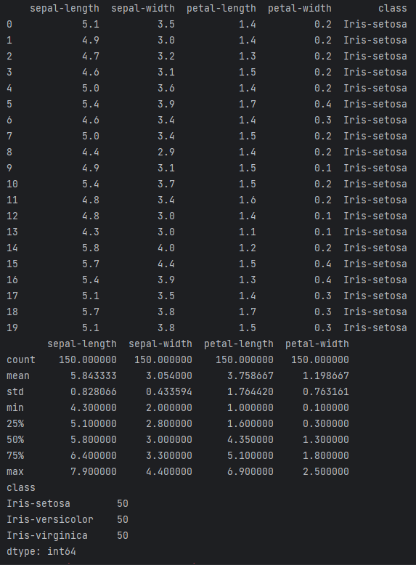

Рис. 2.6 Результат виконання програми

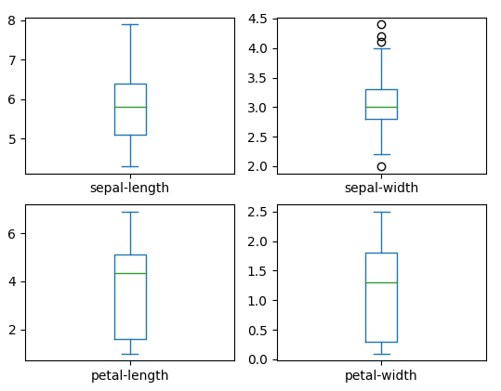

Рис. 2.7 Результати виконання програми (Одновимірні графіки)

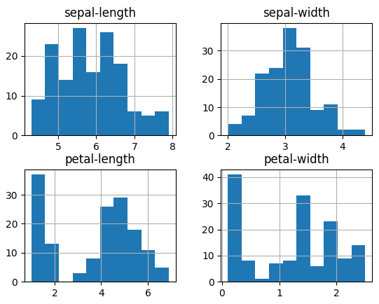

Рис. 2.8 Результати виконання програми (Діаграма розмаху атрибутів)

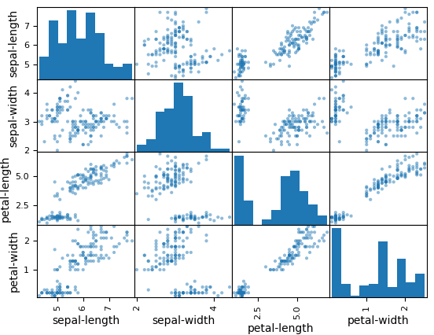

Рис. 2.9 Результати виконання програми (Багатовимірні графіки)

Лістинг програми:

import numpy as np  
from matplotlib import pyplot  
from pandas import read_csv  
from sklearn.discriminant_analysis import LinearDiscriminantAnalysis  
from sklearn.linear_model import LogisticRegression  
from sklearn.metrics import accuracy_score, confusion_matrix, classification_report  
from sklearn.model_selection import train_test_split, StratifiedKFold, cross_val_score  
from sklearn.naive_bayes import GaussianNB  
from sklearn.neighbors import KNeighborsClassifier  
from sklearn.svm import SVC  
from sklearn.tree import DecisionTreeClassifier  
  
# Завантаження датасету  
url = "https://raw.githubusercontent.com/jbrownlee/Datasets/master/iris.csv"  
names = ['sepal-length', 'sepal-width', 'petal-length', 'petal-width', 'class']  
dataset = read_csv(url, names=names)  
  
# Розділення датасету на навчальну та контрольну вибірки  
array = dataset.values  
  
# Вибір перших 4-х стовпців  
X = array[:, 0:4]  
  
# Вибір 5-го стовпця  
y = array[:, 4]  
# Разделение X и y на обучающую и контрольную выборки  
X_train, X_validation, Y_train, Y_validation = train_test_split(X, y, test_size=0.20, random_state=1)  
  
# Завантажуємо алгоритми моделі  
models = []  
models.append(('LR', LogisticRegression(solver='liblinear', multi_class='ovr')))  
models.append(('LDA', LinearDiscriminantAnalysis()))  
models.append(('KNN', KNeighborsClassifier()))  
models.append(('CART', DecisionTreeClassifier()))  
models.append(('NB', GaussianNB()))  
models.append(('SVM', SVC(gamma='auto')))  
# оцінюємо модель на кожній ітерації  
results = []  
names = []  
for name, model in models:  
 kfold = StratifiedKFold(n_splits=10, random_state=1, shuffle=True)  
 cv_results = cross_val_score(model, X_train, Y_train, cv=kfold, scoring='accuracy')  
 results.append(cv_results)  
 names.append(name)  
 print('%s: %f (%f)' % (name, cv_results.mean(), cv_results.std()))  
  
# Порівняння алгоритмів  
pyplot.boxplot(results, labels=names)  
pyplot.title('Algorithm Comparison')  
pyplot.show()  
  
# Створюємо прогноз на контрольній вибірці  
model = SVC(gamma='auto')  
model.fit(X_train, Y_train)  
predictions = model.predict(X_validation)  
  
# Оцінюємо прогноз  
print(accuracy_score(Y_validation, predictions))  
print(confusion_matrix(Y_validation, predictions))  
print(classification_report(Y_validation, predictions))  
  
knn = KNeighborsClassifier(n_neighbors=1)  
knn.fit(X_train, Y_train)  
X_new = np.array([[5, 2.9, 1, 0.2]])  
print("форма массива X_new: {}".format(X_new.shape))  
prediction = knn.predict(X_new)  
print("Прогноз: {}".format(prediction))  
print("Оцінка тестового набору: {:.2f}".format(knn.score(X_validation, Y_validation)))

Результат виконання програми:

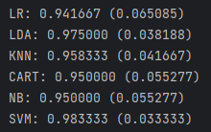

Рис. 2.10 Результати виконання програми

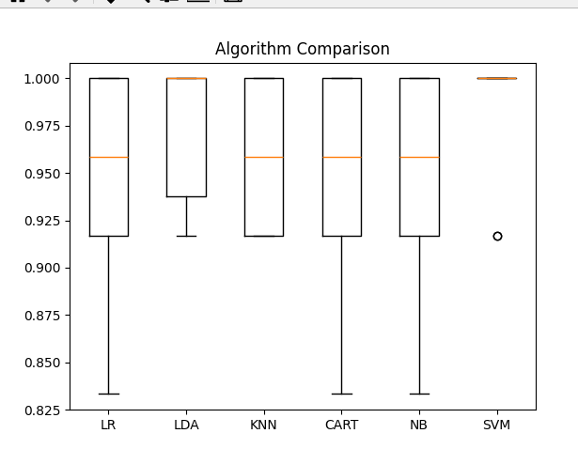

Рис. 2.10 Результати виконання програми (Порівняння алгоритмів)

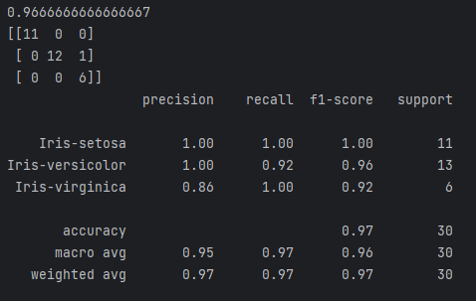

Рис. 2.12 Результати виконання програми (Передбачення на тренувальному наборі)

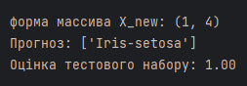

Рис. 2.13 Результати виконання програми (Застосування моделі для передбачення)

Метод класифікації SVM – найкращий для рішення цієї задачі, бо метрика accuracy найбільша і стандартне відхилення найменше. Квітка з кроку 8 належить до класу setosa. Для цієї моделі точність тестового набору становить 1

**Завдання 2.4.** Порівняння якості класифікаторів для набору даних завдання 2.1

Лістинг програми:

# Завантаження бібліотек  
from pandas import read_csv  
import matplotlib  
import numpy as np  
from sklearn import preprocessing  
  
matplotlib.use('TkAgg')  
from matplotlib import pyplot  
from sklearn.model_selection import train_test_split  
from sklearn.model_selection import cross_val_score  
from sklearn.model_selection import StratifiedKFold  
from sklearn.linear_model import LogisticRegression  
from sklearn.tree import DecisionTreeClassifier  
from sklearn.neighbors import KNeighborsClassifier  
from sklearn.discriminant_analysis import LinearDiscriminantAnalysis  
from sklearn.naive_bayes import GaussianNB  
from sklearn.svm import SVC  
  
dataset = read_csv('income_data.txt')  
  
input_file = 'income_data.txt'  
  
# Читання даних  
X = []  
y = []  
count_class1 = 0  
count_class2 = 0  
max_datapoints = 25000  
  
with open(input_file, 'r') as f:  
 for line in f.readlines():  
 if count_class1 >= max_datapoints and count_class2 >= max_datapoints:  
 break  
 if '?' in line:  
 continue  
  
 data = line[:-1].split(', ')  
  
 if data[-1] == '<=50K' and count_class1 < max_datapoints:  
 X.append(data)  
 count_class1 += 1  
  
 if data[-1] == '>50K' and count_class2 < max_datapoints:  
 X.append(data)  
 count_class2 += 1  
  
# Перетворення на масив numpy  
X = np.array(X)  
  
# Перетворення рядкових даних на числові  
label_encoder = []  
X_encoded = np.empty(X.shape)  
for i, item in enumerate(X[0]):  
 if item.isdigit():  
 X_encoded[:, i] = X[:, i]  
 else:  
 label_encoder.append(preprocessing.LabelEncoder())  
 X_encoded[:, i] = label_encoder[-1].fit_transform(X[:, i])  
  
X = X_encoded[:, :-1].astype(int)  
y = X_encoded[:, -1].astype(int)  
  
# Разделение X и y на обучающую и контрольную выборки  
X_train, X_validation, Y_train, Y_validation = train_test_split(X, y, test_size=0.20, random_state=1)  
  
# Завантажуємо алгоритми моделі  
models = []  
models.append(('LR', LogisticRegression(solver='liblinear', multi_class='ovr')))  
models.append(('LDA', LinearDiscriminantAnalysis()))  
models.append(('KNN', KNeighborsClassifier()))  
models.append(('CART', DecisionTreeClassifier()))  
models.append(('NB', GaussianNB()))  
models.append(('SVM', SVC(gamma='auto')))  
  
# оцінюємо модель на кожній ітерації  
results = []  
names = []  
  
for name, model in models:  
 kfold = StratifiedKFold(n_splits=10, random_state=1, shuffle=True)  
 cv_results = cross_val_score(model, X_train, Y_train, cv=kfold, scoring='accuracy')  
 results.append(cv_results)  
 names.append(name)  
 print('%s: %f (%f)' % (name, cv_results.mean(), cv_results.std()))  
  
# Порівняння алгоритмів  
pyplot.boxplot(results, labels=names)  
pyplot.title('Algorithm Comparison')  
pyplot.show()

Результат виконання завдання:

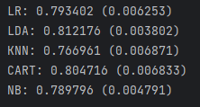

Рис. 2.14 Результати виконання програми

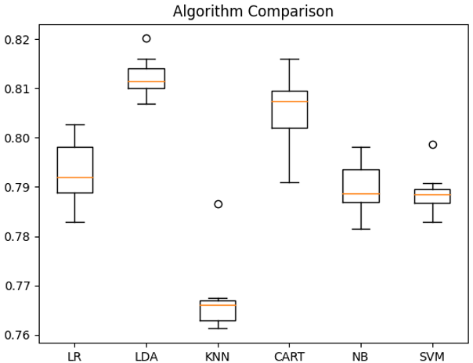

Рис. 2.15 Результати виконання програми

Метод класифікації LDA – найкращий для рішення цієї задачі, бо метрика accuracy найбільша і стандартне відхилення найменше

**Завдання 2.5.** Класифікація даних лінійним класифікатором Ridge

Лістинг програми:

# ===================================================  
# Приклад класифікатора Ridge  
# ======================================================================  
import numpy as np  
from sklearn.datasets import load_iris  
from sklearn.model_selection import train_test_split  
from sklearn.linear_model import RidgeClassifier  
from sklearn import metrics  
import matplotlib.pyplot as plt  
from sklearn.metrics import confusion_matrix  
from io import BytesIO # neded for plot  
import seaborn as sns  
  
iris = load_iris()  
X, y = iris.data, iris.target  
Xtrain, Xtest, ytrain, ytest = train_test_split(X, y, test_size=0.3, random_state=0)  
  
clf = RidgeClassifier(tol=1e-2, solver="sag")  
clf.fit(Xtrain, ytrain)  
ypred = clf.predict(Xtest)  
  
print('Accuracy:', np.round(metrics.accuracy_score(ytest, ypred), 4))  
print('Precision:', np.round(metrics.precision_score(ytest, ypred, average='weighted'), 4))  
print('Recall:', np.round(metrics.recall_score(ytest, ypred, average='weighted'), 4))  
print('F1 Score:', np.round(metrics.f1_score(ytest, ypred, average='weighted'), 4))  
print('Cohen Kappa Score:', np.round(metrics.cohen_kappa_score(ytest, ypred), 4))  
print('Matthews Corrcoef:', np.round(metrics.matthews_corrcoef(ytest, ypred), 4))  
print('\t\tClassification Report:\n', metrics.classification_report(ypred, ytest))  
  
sns.set()  
mat = confusion_matrix(ytest, ypred)  
sns.heatmap(mat.T, square=True, annot=True, fmt='d', cbar=False)  
plt.xlabel('true label')  
plt.ylabel('predicted label')  
plt.savefig("Confusion.jpg")  
  
# Save SVG in a fake file object.  
f = BytesIO()  
plt.savefig(f, format="svg")

Результат виконання завдання:

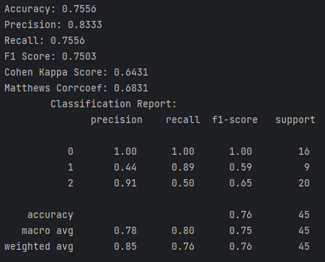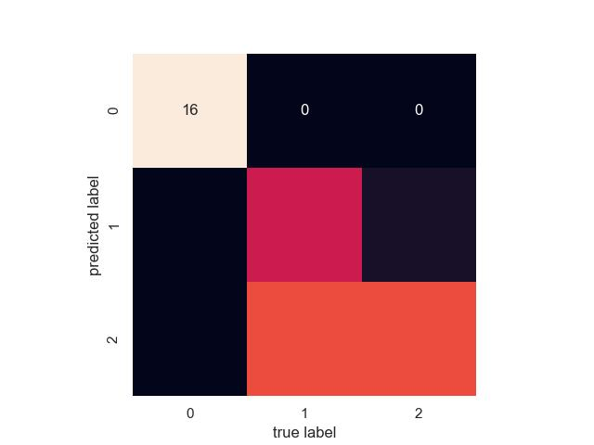

Рис. 2.16 Результати виконання програми

Налаштування класифікатора Ridge:

tol – точність рішення, solver – розв’язувач для використання в обчислювальних процедурах (в нашому випадку використовується градієнт стохастичного середнього градієнта).

Показники якості, що використовуються:

Акуратність ≈ 76%, точність ≈ 83%, чутливість ≈ 76%, оцінка f1 ≈ 76%, коефіцієнт Коена Каппа ≈ 64%, коефіцієнт кореляції Метьюза ≈ 68%.

Зображення Confusion.jpg показує дані у вигляді квадратної кольорової матриці.

Коефіцієнт Каппа Коена — це статистика, яка використовується для вимірювання продуктивності моделей класифікації машинного навчання.

Кефіцієнт кореляції Метьюза – міра якості бінарних (двокласових) класифікацій. Збалансований показник, який можна використовувати, навіть якщо класи дуже різного розміру.

Посилання на GitHub: <https://github.com/BogdanStelmah/Basics-of-AI_labs>

**Висновок:** На даній лабораторній роботі мивикористовуючи спеціалізовані бібліотеки та мову програмування Python дослідили різні методи класифікації даних та навчилися їх порівнювати.